HƯỞNG ỨNG KỶ NIỆM “NGÀY CÔNG TÁC XÃ HỘI VIỆT NAM 25/3”
LẦN THỨ 10 NĂM 2026

Thực hiện Kế hoạch số 1145/SYT-BTXH&PCTNXH về việc tổ chức các hoạt động kỷ niệm “Ngày Công tác xã hội Việt Nam” lần thứ 10 năm 2026, hưởng ứng Ngày Công tác xã hội Việt Nam (25/3), Trung tâm Y tế Na Sang triển khai các hoạt động hưởng ứng kỷ niệm “ngày công tác xã hội việt nam 25/3” Lần thứ 10 năm theo đúng nội dung kế hoạch đề ra.
Trong lĩnh vực y tế, công tác xã hội tại các cơ sở khám bệnh, chữa bệnh ngày càng khẳng định vai trò quan trọng trong việc hỗ trợ người bệnh, người nhà người bệnh và góp phần nâng cao chất lượng dịch vụ khám bệnh, chữa bệnh.
1. Ý nghĩa của công tác xã hội trong bệnh viện
Công tác xã hội trong bệnh viện mang ý nghĩa nhân văn sâu sắc, là cầu nối giữa người bệnh, gia đình người bệnh với đội ngũ nhân viên y tế và cộng đồng. Thông qua các hoạt động tư vấn, hỗ trợ và kết nối nguồn lực xã hội, công tác xã hội góp phần giúp người bệnh giảm bớt khó khăn về tâm lý, kinh tế và các vấn đề xã hội trong quá trình điều trị.
Bên cạnh việc chăm sóc về mặt chuyên môn y tế, người bệnh còn rất cần sự quan tâm, chia sẻ và hỗ trợ về tinh thần. Hoạt động công tác xã hội giúp người bệnh cảm nhận được sự quan tâm, đồng cảm của nhân viên y tế và cộng đồng, từ đó yên tâm điều trị và nâng cao hiệu quả khám bệnh, chữa bệnh.


2. Vai trò của công tác xã hội trong bệnh viện
Công tác xã hội trong bệnh viện có nhiều vai trò quan trọng, cụ thể:
Thứ nhất, hỗ trợ và tư vấn cho người bệnh và người nhà người bệnh. Nhân viên công tác xã hội hướng dẫn người bệnh và người nhà thực hiện các thủ tục khám bệnh, chữa bệnh; cung cấp thông tin về các dịch vụ y tế, chế độ bảo hiểm y tế; đồng thời giải đáp những thắc mắc trong quá trình điều trị.
Thứ hai, hỗ trợ tâm lý cho người bệnh. Trong quá trình điều trị, nhiều người bệnh có tâm lý lo lắng, căng thẳng. Nhân viên công tác xã hội thực hiện hoạt động lắng nghe, tư vấn và động viên tinh thần, giúp người bệnh ổn định tâm lý, hợp tác tốt với nhân viên y tế trong quá trình điều trị.
Thứ ba, kết nối các nguồn lực hỗ trợ người bệnh có hoàn cảnh khó khăn. Công tác xã hội đóng vai trò kết nối giữa cơ sở y tế với các tổ chức, cá nhân, nhà hảo tâm nhằm hỗ trợ chi phí điều trị, trao tặng quà, suất ăn miễn phí và các hình thức hỗ trợ khác cho người bệnh có hoàn cảnh khó khăn.
Thứ tư, tăng cường truyền thông, giáo dục sức khỏe. Thông qua các hoạt động truyền thông, tư vấn và hướng dẫn, công tác xã hội góp phần nâng cao nhận thức của người bệnh và cộng đồng về chăm sóc sức khỏe, phòng chống bệnh tật và xây dựng lối sống lành mạnh.
Thứ năm, góp phần xây dựng môi trường bệnh viện thân thiện, nhân văn.
Hoạt động công tác xã hội góp phần xây dựng môi trường bệnh viện thân thiện, tạo sự gắn kết giữa người bệnh với nhân viên y tế, từ đó nâng cao sự hài lòng của người bệnh đối với dịch vụ y tế.

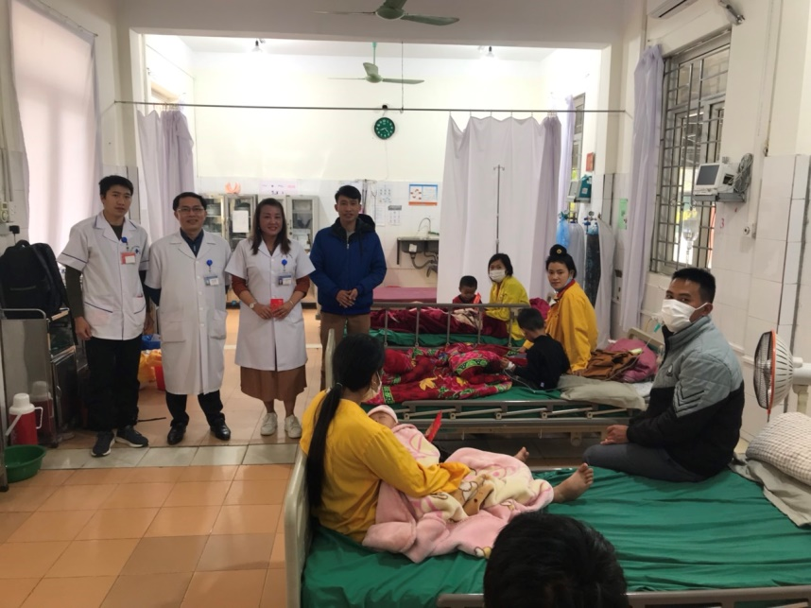

3. Phát triển công tác xã hội trong hệ thống an sinh xã hội
Cùng với sự phát triển của đất nước và xã hội, Đảng và Nhà nước đã ban hành nhiều chủ trương, chính sách nhằm phát triển nghề công tác xã hội trở thành một nghề chuyên nghiệp trong hệ thống an sinh xã hội. Công tác xã hội được xác định là lĩnh vực quan trọng trong việc hỗ trợ các nhóm đối tượng yếu thế như người nghèo, người khuyết tật, trẻ em có hoàn cảnh đặc biệt và người bệnh.
Nhà nước từng bước xây dựng đội ngũ nhân viên công tác xã hội có trình độ chuyên môn, được đào tạo bài bản để thực hiện các hoạt động trợ giúp cộng đồng. Đồng thời, nhiều chương trình và đề án phát triển công tác xã hội đã được triển khai trong các lĩnh vực như y tế, giáo dục, bảo trợ xã hội và cộng đồng.
Trong lĩnh vực y tế, hoạt động công tác xã hội ngày càng được quan tâm và tăng cường tại các bệnh viện, cơ sở khám bệnh, chữa bệnh nhằm hỗ trợ người bệnh và người nhà người bệnh. Các hoạt động chủ yếu bao gồm tư vấn tâm lý, hướng dẫn thủ tục khám bệnh, chữa bệnh và kết nối các nguồn lực hỗ trợ người bệnh có hoàn cảnh khó khăn.
Bên cạnh đó, Chính phủ đã quyết định lấy ngày 25 tháng 3 hằng năm là Ngày Công tác xã hội Việt Nam nhằm tôn vinh giá trị nhân văn của nghề công tác xã hội, ghi nhận những đóng góp của những người làm công tác xã hội, đồng thời nâng cao sự quan tâm của toàn xã hội đối với các hoạt động trợ giúp cộng đồng.



Trung tâm Y tế Na Sang tiếp tục phát huy với tinh thần “Nhân ái – sẻ chia – trách nhiệm”, góp phần xây dựng môi trường bệnh viện thân thiện, nâng cao chất lượng chăm sóc và bảo vệ sức khỏe nhân dân.

